**Отчет по лабораторной работе №8**

**Студента И-3-21**  
**Акимова Савелия**

По дисциплине: Алгоритмизация и программирование.

Цель: Научиться использовать инструкции организации цикла

**Задание 1.**

1)Код-

#include <iostream>

using namespace std;

int main()

{

int i, j, s;

s = 0;

i = 2;

do

{

cout << "enter j:";

cin >> j;

s = s + i * j;

i = i + 2;

} while (j != 0);

cout << s;

cin.get();

}

2)Скриншот вывода-

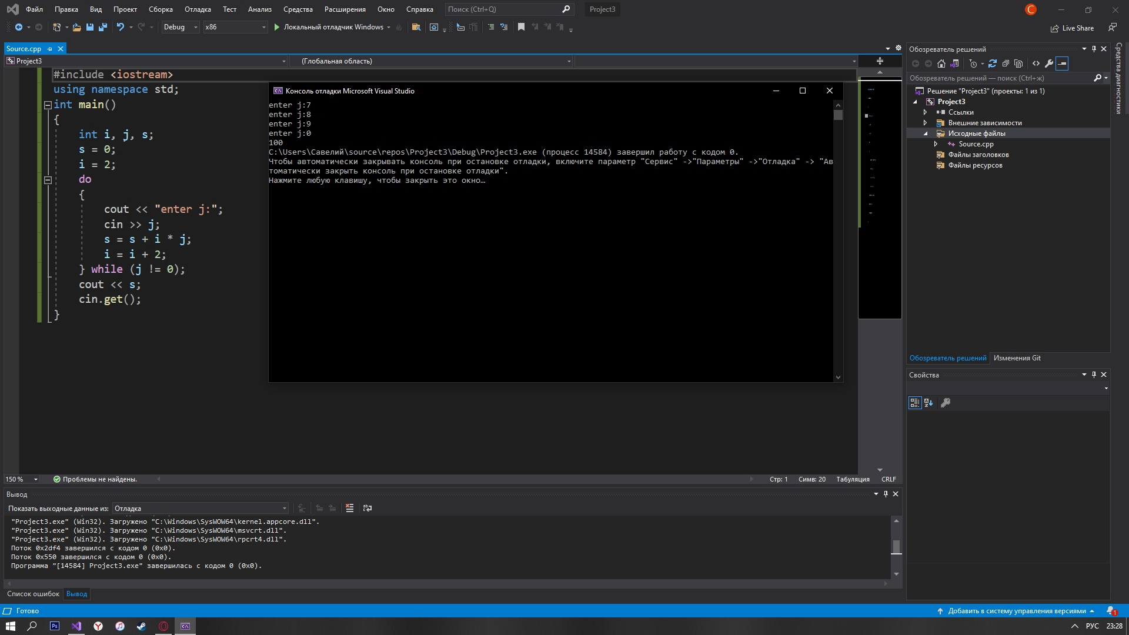

**Задание 2.**

1)Код-

#include <iostream>

using namespace std;

int main()

{

double t, a, f = 0, i, c, r, n;

cout << "enter n:";

cin >> n;

cout << "enter t:";

cin >> t;

r = 1;

for (i = 0; i <= n; i++)

{

cout << "enter a:";

cin >> a;

c = n - i;

for (c; c > 1;)

{

r = r * t;

c = c - 1;

}

f = f + a * r;

}

cout << "f=" << f + a;

cin.get();

}

2)Скриншот вывода-

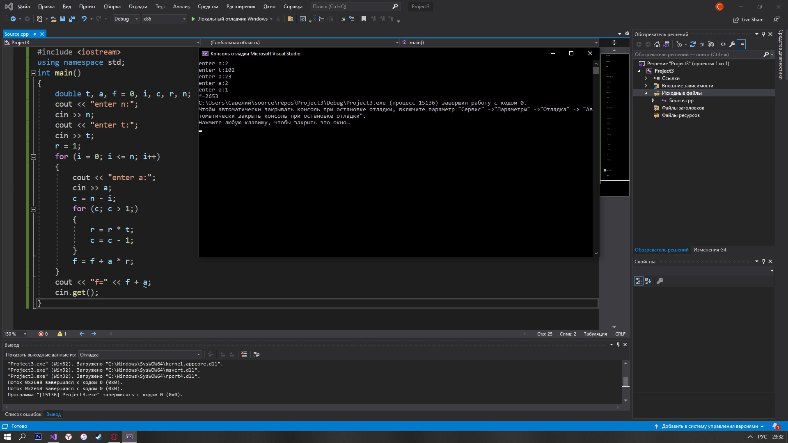

При выполнении лабораторной работы проблем не возникло, код исправен.